Тема: Побудова графіків функцій в середовищі табличного процесора.

Формування компетентностей:

предметна компетентність:
- навчити учнів будувати графіки функцій за допомогою табличного процесора (на прикладі MS Excel або Google Sheets).
- розвивати вміння аналізувати функціональні залежності, візуалізувати дані, застосовувати інформаційні технології для розв'язання математичних задач.
- формувати графічну культуру, вміння наочно представляти інформацію.

ключові компетентності:
- основні компетентності у природничих науках і технологіях: сприяти усвідомленню міждисциплінарного значення інформатики;
- уміння вчитися впродовж життя: формувати вміння самостійно опановувати нові технології та засоби діяльності;

Тип уроку: Практичне застосування знань та вмінь.
Обладнання: Комп'ютери з встановленим табличним процесором (MS Excel або Google Sheets), проектор (за наявності), інструкційні картки або презентація.
Хід уроку:
І. Організаційний момент (2 хвилини)
- Привітання учнів.
- Перевірка готовності до уроку.
ІІ. Актуалізація опорних знань (5 хвилин)
- Бесіда:
  - Що таке функція?
  - Які способи задання функцій ви знаєте? (Аналітичний, табличний, графічний)
  - Для чого використовуються графіки функцій?
ІІІ. Мотивація навчальної діяльності (3 хвилини)
- Пояснення вчителя: Сьогодні ми навчимося використовувати потужний інструмент – табличний процесор – для візуалізації функцій. Графіки допомагають нам краще розуміти поведінку функцій, їхні властивості, точки перетину тощо. Це знадобиться вам не тільки на уроках математики, а й в багатьох інших сферах.
IV. Вивчення нового матеріалу та практична робота (30 хвилин)
- Підготовка даних:
  - Пояснення, що для побудови графіка функції y=f(x) спочатку потрібно створити таблицю значень аргументу (x) та відповідних значень функції (y).
  - Демонстрація на екрані (або за допомогою інструкційної картки) кроків для створення такої таблиці в табличному процесорі:
    - Введення початкового значення x у першу клітинку.
    - Введення формули для наступного значення x (наприклад, додавання кроку).
    - Використання маркера заповнення для автоматичного створення діапазону значень x.
    - Введення формули функції y=f(x) у сусідню клітинку, використовуючи посилання на клітинку зі значенням x.
    - Використання маркера заповнення для обчислення всіх значень y.
- Побудова графіка:
  - Пояснення, як виділити діапазон значень x та y.
  - Демонстрація кроків для вставлення діаграми типу "Точковий" (або "Графік" залежно від табличного процесора).
  - Налаштування елементів діаграми (назва графіка, назви осей, сітка, легенда за потреби).
- Приклади побудови графіків:
  - Побудова графіка лінійної функції (наприклад, y=2x+1).
  - 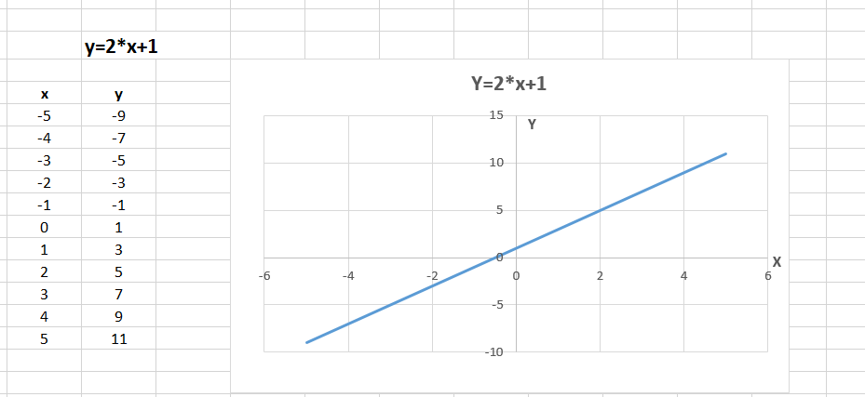
  - Побудова графіка квадратичної функції (наприклад, y=2x^2).
  - 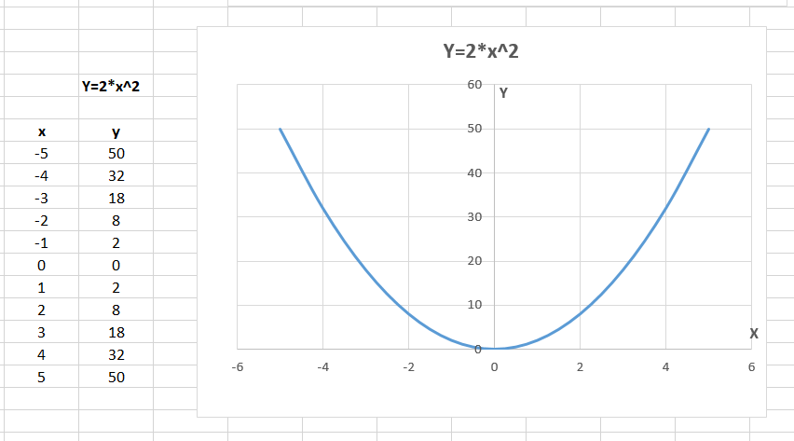
  - Обговорення особливостей отриманих графіків.
- Самостійна робота учнів:
  - Учням пропонується побудувати графік заданої функції (за варіантами або спільної для всіх).
  - Наприклад:
    - Варіант 1: y=−x+3
    - Варіант 2: y=0.5*x^3
    - Варіант 3: y=∣x∣ (може потребувати використання вбудованої функції ABS)
  - Учні працюють на комп'ютерах, вчитель надає індивідуальну допомогу за потреби.
V. Підсумки уроку (3 хвилини)
- Обговорення виконаних робіт.
- Що нового ви дізналися на уроці?
- Як табличний процесор допомагає у побудові графіків функцій?
- Оцінювання роботи учнів.
VI. Домашнє завдання (2 хвилини)
- Побудувати графік іншої функції за власним вибором у табличному процесорі.
- (За бажанням) Підготувати короткий опис властивостей побудованого графіка.

